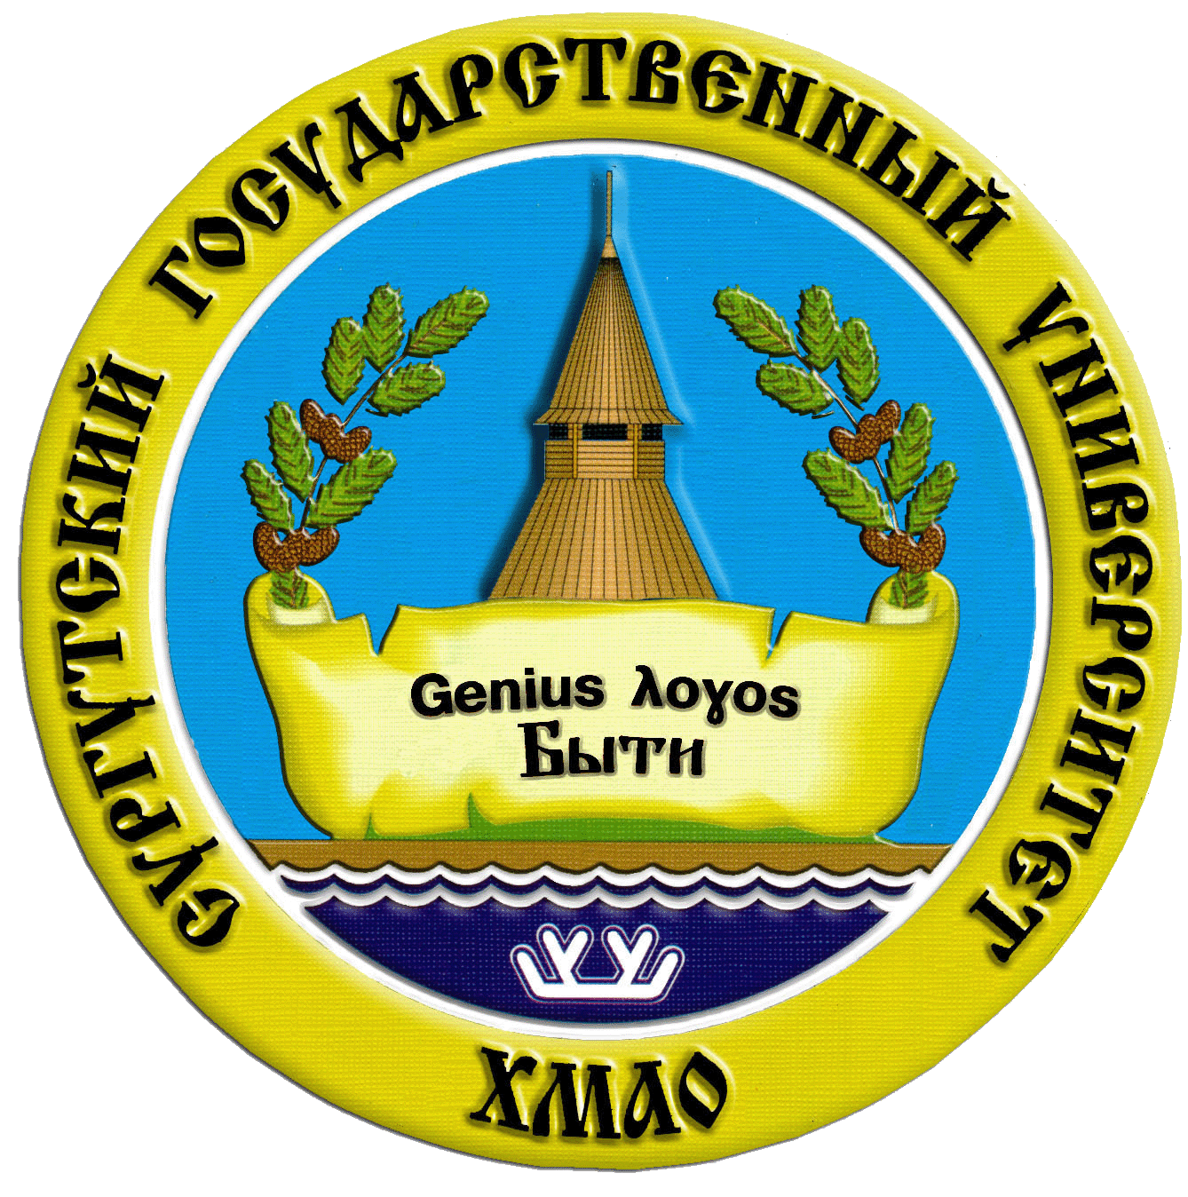

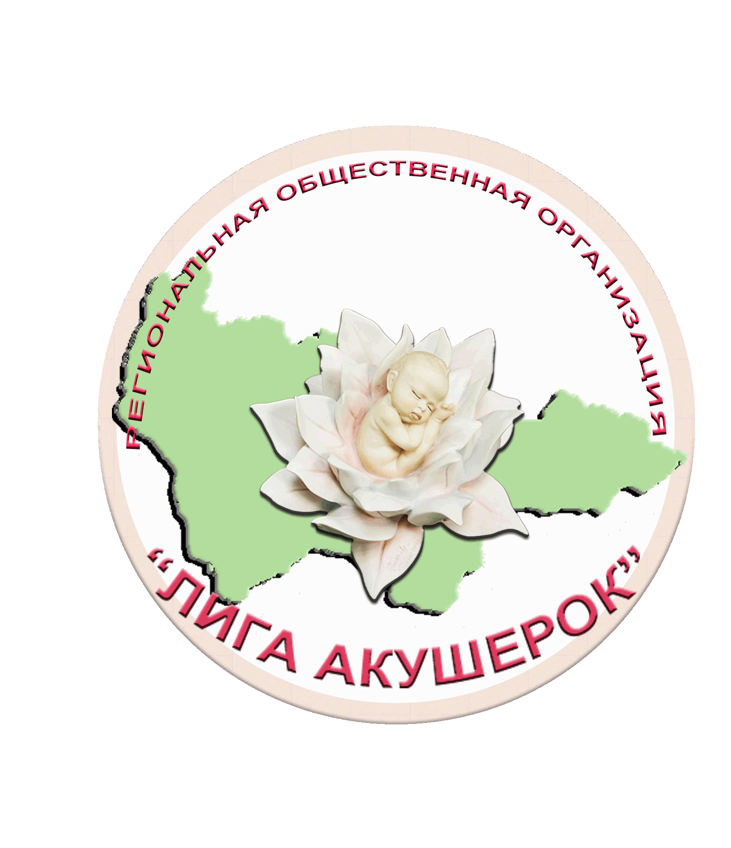


Сургут 31 мая – 1 июня 2012 г.

ПРЕСС-РЕЛИЗ

«Актуальные вопросы акушерства, гинекологии и перинатологии»

31 мая - 1 июня 2012 года в Сургуте состоится ежегодная научно-практическая конференция «Актуальные вопросы акушерства, гинекологии и перинатологии». Мероприятие проводится Департаментом здравоохранения Ханты-Мансийского автономного округа - Югры, кафедрой акушерства и гинекологии медицинского института Сургутского государственного университета, бюджетным учреждением Ханты-Мансийского автономного округа - Югры «Сургутский клинический перинатальный центр» и региональными общественными организациями «Лига акушерок» и «Ассоциация акушеров-гинекологов». В этом году конференция посвящается 15-летию открытия в Сургутском государственном университете кафедры акушерства и гинекологии.
Кафедра акушерства и гинекологии была организована в 1997 году под руководством Белоцерковцевой Ларисой Дмитриевны, главного врача Сургутского перинатального центра, и патронажем кафедры акушерства и гинекологии №2 лечебного факультета Московской медицинской академии им. И.М.Сеченова при непосредственном участии заведующего кафедрой академика РАМН, д.м.н., профессора Александра Николаевича Стрижакова. Возглавляет кафедру с момента ее организации доктор медицинских наук, профессор Лариса Дмитриевна Белоцерковцева.
За 15 лет своего существования кафедра стала настоящей «кузницей» кадров для городской и окружной службы охраны материнства и детства: за это время специальность «Акушерство и гинекология» получили 48 ординаторов и 45 интернов. Выпускники кафедры успешно работают в Сургутском клиническом перинатальном центре и других лечебно-профилактических учреждениях Сургута, округа и за его пределами. Кроме того, на кафедре проводится обучение врачей округа на циклах последипломного усовершенствования по акушерству и гинекологии.
Сургутский клинический перинатальный центр с 1997 года является клинической базой и экспериментальной площадкой кафедры акушерства и гинекологии медицинского института Сургутского государственного университета.
На кафедре проводится большая научно-исследовательская работа. Научные исследования патогенеза различных патологических процессов в акушерстве и гинекологии (гестозы, кровотечения) и внедрение передовых технологий в практическую деятельность, инициированные и проводимые кафедрой акушерства и гинекологии Сургутского государственного университета, легли в основу принципиально новых эффективных подходов к диагностике и лечению многих заболеваний в акушерстве, гинекологии и перинатологии.
Результативно многолетнее сотрудничество в научных изысканиях с кафедрами акушерства и гинекологии ведущих медицинских ВУЗов страны: в 2012 году за совместную разработку и внедрение высокотехнологичных методов исследования состояния матери и плода для обеспечения здоровья будущего поколения группе российских ученых-медиков, в том числе академику РАМН А.Н. Стрижакову (кафедра акушерства и гинекологии №2 лечебного факультета Первого МГМУ им. И.М.Сеченова), члену-корреспонденту РАМН А.Д. Макацария (кафедра акушерства и гинекологии медико-профилактического факультета Первого МГМУ им. И.М. Сеченова), докторам медицинских наук. профессорам А.И. Давыдову (кафедра акушерства и гинекологии №2 лечебного факультета Первого МГМУ им. И.М.Сеченова), Л.Г. Сичинаве (кафедра акушерства и гинекологии Российского национального исследовательского медицинского университета имени Н.И.Пирогова), Л.Д. Белоцерковцевой (кафедра акушерства и гинекологии медицинского института Сургутского государственного университета) и др., присуждена премия Правительства Российской Федерации 2011 года в области науки и техники и присвоены звания лауреатов премии Правительства Российской Федерации в области науки и техники.
На научно-практическую конференцию приглашены признанные в медицинском сообществе ученые-практики, организаторы службы охраны материнства и детства УрФО и ХМАО-Югры, ведущие акушеры-гинекологи и неонатологи передовых клиник страны.
Прибывшие в Сургут специалисты обсудят наиболее актуальные проблемы и задачи современного здравоохранения в сфере улучшения здоровья женщин и детей:
- Преждевременные роды, многоплодие. кесарево сечение.
- Актуальные вопросы инфекционного контроля в рамках реализации критериев живорожденности ВОЗ.
- Органосберегающие технологии в хирургическом лечении гинекологических заболеваний и др.
Программой конференции предусмотрен целый ряд мероприятий, которые будут интересны и полезны участникам: пленарное заседание, содержательные дискуссии, приобретение новых возможностей для сотрудничества. Делегатам конференции представится возможность ознакомиться с передовым опытом научного центра акушерства, гинекологии и перинатологии имени академика В.И. Кулакова – планируется выступления руководителя родильного отделения указанной клиники д.м.н. профессора Баева Олега Радомировича, большой раздел научно-практической деятельности которого занимает внедрение новых, малотравматичных хирургических методик, позволяющих уменьшить операционную травму и улучшить исходы операции кесарева сечения для матери и плода, рациональной тактики ведения послеродового периода, а также доклад заведующей отделением патологии новорожденных, д.м.н. профессора Ирины Ивановны Рюминой по вопросам питания недоношенных детей и ОНМТ/ЭНМТ.
Для представителей региональных СМИ будет организована пресс-конференция, на которой журналисты смогут задать вопросы организаторам здравоохранения УрФО, ХМАО-Югры и города Сургута, представителям Сургутского государственного университета, известным ученым и ведущим акушерам-гинекологам и неонатологам страны.


Пресс-конференция для журналистов
состоится 31 мая с 09.30 до 10.00

по адресу: Сургутский государственный университет,
Гуманитарный корпус, Большой конференц-зал (ул. Энергетиков, д. 8).

Регистрация участников с 09.00

На все вопросы, связанные с проведением пресс-конференции, Вам ответят:
Каримова Резеда Раисовна - заместитель главного врача по связям с общественностью и инновационным технологиям Сургутского клинического перинатального центра (тел.: (3462) 529782; факс: (3462) 529700)

Внимание!
Уважаемые журналисты, просим вас заранее подтвердить участие в пресс-конференции. В электронном письме укажите ФИО, место работы, электронный адрес и номер телефона. Отправьте письмо по следующим адресам: r.karimova@surgut-kpc.ru.

